沈阳航空航天大学

课 程 设 计 报 告

课程设计名称：计算机组成原理课程设计
课程设计题目：位同步时钟提取电路设计与实现

院（系）：计算机学院
专 业：计算机科学与技术
班 级：34010101
学 号：2012040101017
姓 名：金福鹏
指导教师：胡光元
完成日期：2015年1月16日
目 录

第1章 总体设计方案 1
1.1设计原理 1
1.2设计思路 2
1.3设计环境 2
第2章 详细设计方案 5
2.1 顶层方案图的设计与实现 5
2.1.1位同步提取电路的设计与实现 5
2.1.2器件的选择与引脚锁定 6
2.1.3十六进制计数器和鉴相器 9
2.2 功能模块的设计与实现 9
2.2.1 十六进制计数器模块的设计与实现 9
2.2.2 鉴相器模块的设计与实现 10
2.3 仿真调试 11
第3章 编程下载与硬件测试 12
3.1 编程下载 12
3.2 硬件测试及结果分析 13
参考文献 14
附录 15

第1章 总体设计方案

1.1设计原理
1 位同步时钟提取方案的原理
本文设计的方案可以从异步串行码流中提取位同步时钟信号，设计思想的基本出发点是在外部码流（code_in）的上升沿和本地时钟(clk)上跳沿相比较无非两种情况，如图1和图2所示：
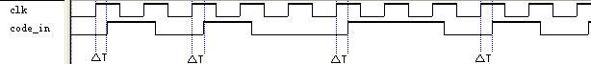
图1 码流滞后于本地时钟△T示意图

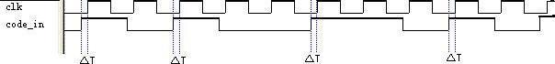

图2 码流超前于本地时钟△T示意图

从码流上跳沿的角度来看,若将码流code_in与本地时钟clk进行逻辑相与，若相与结果为“1”则说明码流滞后于本地时钟，若为“0”则说明码流超前于本地时钟。
2 本设计方案的系统框图如图3所示：

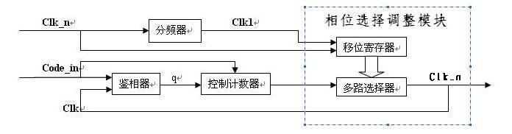
图3 系统功能框图

1.2设计思路
根据题目要求，设计位同步时钟提取电路，主要采用自上而下地方法，顶层设计为原理图设计输入方式，底层设计为自定义，设计的电路有门电路和触发器等逻辑部件组成，电路主要有分频器，相位选择调整模式，鉴相器，和控制计数器组成，分频器的功能是把一个周期分成了十六份，即一个周期内产生十六个数字，分别分配给十六路电路，放在移位寄存器当中（它当中的数字始终在发生变化），然后由多路选择器选择一路输出。鉴相器的功能是判断码元信号和本地时钟信号的相位，如果码元信号相对于本地信号是滞后的，则输出q为1，计数器的一个数字由初始相位的值加1，如果码元信号相对于本地信号是超前的，则输出q为0，计数器的一个数字由初始相位的值减1，直到两个数字的值相等稳定，最后把该数字传给多路选择器用来控制移位寄存器当中某一路数字的输出。
设计电路经编译、调试后形成*.bit文件并下载到XCV200可编程逻辑芯片中，经硬件测试验证设计的正确性。

1.3设计环境
（1）硬件环境：伟福COP2000型计算机组成原理实验仪
COP2000计算机组成原理实验系统由实验平台、开关电源、软件三大部分组成实验平台上有寄存器组R0-R3、运算单元、累加器A、暂存器B、直通/左移/右移单元、地址寄存器、程序计数器、堆栈、中断源、输入/输出单元、存储器单元、微地址寄存器、指令寄存器、微程序控制器、组合逻辑控制器、扩展座、总线插孔区、微动开关/指示灯、逻辑笔、脉冲源、20个按键、字符式LCD、RS232口。
COP2000计算机组成原理实验系统各单元部件都以计算机结构模型布局，清晰明了，系统在实验时即使不借助PC 机，也可实时监控数据流状态及正确与否, 实验系统的软硬件对用户的实验设计具有完全的开放特性，系统提供了微程序控制器和组合逻辑控制器两种控制器方式， 系统还支持手动方式、联机方式、模拟方式三种工作方式，系统具备完善的寻址方式、指令系统和强大的模拟调试功能。 （2）EDA环境：Xilinx foundation f3.1设计软件
Xilinx foundation f3.1是Xilinx公司的可编程期间开发工具，该平台（如图7所示）功能强大，主要用于百万逻辑门设计。该系统由设计入口工具、设计实现工具、设计验证工具三大部分组成。
设计入口工具包括原理图编辑器、有限状态机编辑器、硬件描述语言（HDL）编辑器、LogiBLOX模块生成器、Xilinx内核生成器等软件。其功能是：接收各种图形或文字的设计输入，并最终生成网络表文件。设计实现工具包括流程引擎、限制编辑器、基片规划器、FPGA编辑器、FPGA写入器等软件。设计实现工具用于将网络表转化为配置比特流，并下载到器件。设计验证工具包括功能和时序仿真器、静态时序分析器等，可用来对设计中的逻辑关系及输出结果进行检验，并详尽分析各个时序限制的满足情况。
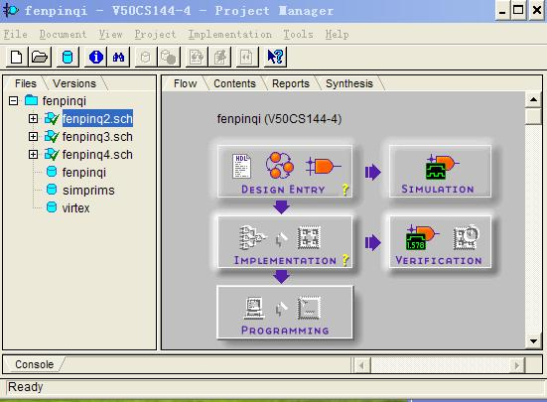
图 4 Xilinx foundation f3.1设计平台

COP2000集成调试软件
COP2000 集成开发环境是为COP2000 实验仪与PC机相连进行高层次实验的配套软件，它通过实验仪的串行接口和PC机的串行接口相连，提供汇编、反汇编、编辑、修改指令、文件传送、调试FPGA 实验等功能，该软件在Windows 下运行。COP2000 集成开发环境界面如图5所示。
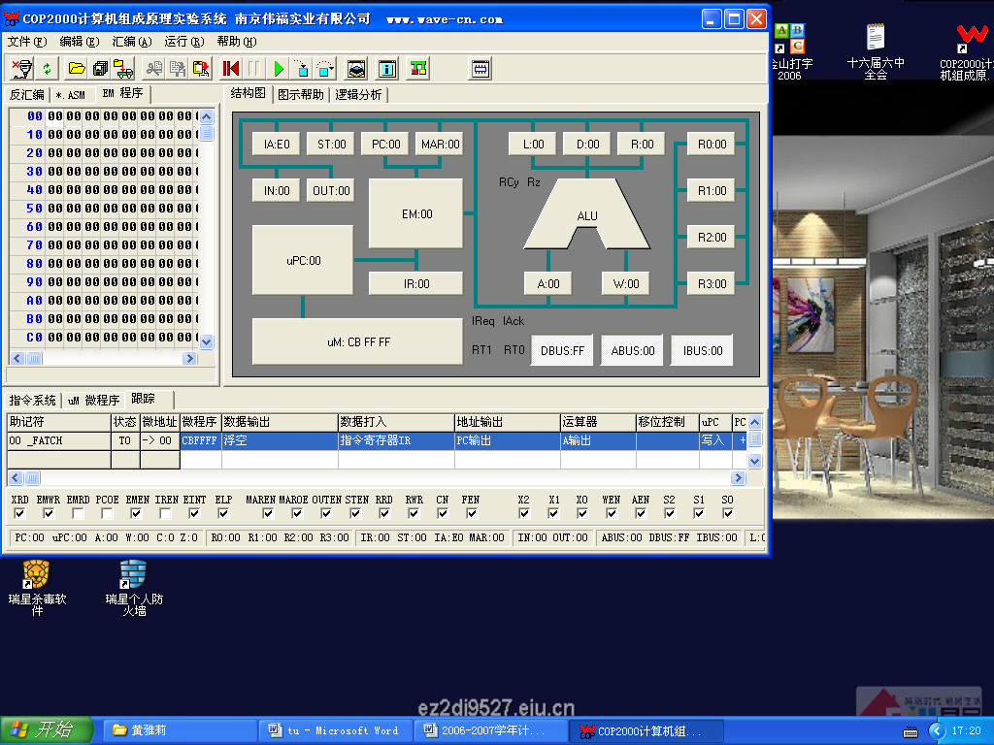
图5 COP2000计算机组成原理集成调试软件

第2章 详细设计方案

2.1 顶层方案图的设计与实现
顶层方案图实现位同步时钟提取电路的设计与实现的逻辑功能，采用原理图设计输入方式完成，电路实现基于XCV200可编程逻辑芯片。在完成原理图的功能设计后，把输入/输出信号安排到XCV200指定的引脚上去，实现芯片的引脚锁定，如图6所示：

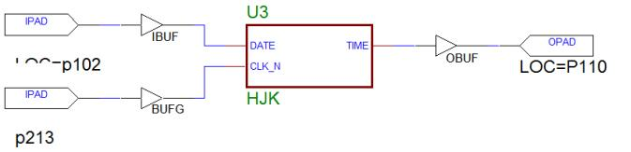

图6 位同步始时钟取电路设计与实现的顶层设计方案图

2.1.1位同步时钟提取电路设计与实现
位同步时钟提取电路的设计与实现由分频器、相位选择调整模式，鉴相器，和控制计数器组成
（1）分频器由4个FD芯片组成，它的的功能是把一个周期分成了十六份，即一个周期内产生十六个数字，分别分配给十六路电路。
（2）相位选择调整模式由移位寄存器和多路选择器组成。移位寄存器是把分频器传过来的数据放在它当中（它当中的数字始终在发生变化），然后由多路选择器选择一路输出。
（3）鉴相器的功能是判断码元信号和本地时钟信号的相位，如果码元信号相对于本地信号是滞后的，则输出q为1，如果码元信号相对于本地信号是超前的，则输出q为0。
(4)计数器的功能是一个数字由初始相位的值加1，如果码元信号相对于本地信号是超前的，则输出q为0，计数器的一个数字由初始相位的值减1，直到两个数字的值相等稳定，最后把该数字传给多路选择器用来控制移位寄存器当中某一路数字的输出。

2.1.2器件的选择与引脚锁定
（1）器件的选择
由于硬件设计环境是基于伟福COP2000型计算机组成原理实验仪和XCV200实验板，故采用的目标芯片为Xilinx XCV200可编程逻辑芯片。所选的主要芯片图及其功能如下所述。
3—8译码器芯片如图所示：
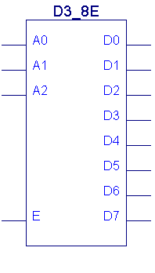
图7 3—8译码器芯片

其功能如表2.1.1所示：
表1 3-8译码器功能表

A0 A1 A2 | E | D7 D6 D5 D4 D3 D2 D1D0
0 0 0 | 1 | 0 0 0 0 0 0 0 1
0 0 1 | 1 | 0 0 0 0 0 0 1 0
0 1 0 | 1 | 0 0 0 0 0 1 0 0
0 1 1 | 1 | 0 0 0 0 1 0 0 0
1 0 0 | 1 | 0 0 0 1 0 0 0 0
1 0 1 | 1 | 0 0 1 0 0 0 0 0
1 1 0 | 1 | 0 1 0 0 0 0 0 0
1 1 1 | 1 | 1 0 0 0 0 0 0 0
X X X | 0 | 0 0 0 0 0 0 0 0
FD8CE寄存器如图所示：
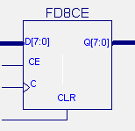
图8 寄存器FD8CE功能表
其功能如表2.1.2所示：
表2 寄存器FD8CE功能表
CE | CP | CLR | Q[7：0]
1 | 上升沿 | 0 | Q[7：0]=D[7：0]
0 | 上升沿 | 0 | 不变
X | X | 1 | Q[7：0]=00H

比较器芯片如图所示：
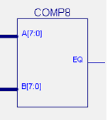
图9 比较器芯片图

其功能如表2.1.3所示：
表3 比较器COMP8功能表

A[7：0]=B[7：0] | EQ=1
A[7：0]！=B[7：0] | EQ=0
（2）引脚锁定
把顶层图形文件中的输入/输出信号安排到Xilinx XCV200芯片指定的引脚上去，实现芯片的引脚锁定，各信号及Xilinx XCV200芯片引脚对应关系如表2.1所示。
表4 信号和芯片引脚对应关系
相联存储器内部信号 | 图形文件中的输入/输出信号 | XCV200芯片引脚
A[7：0] | A[7：0] | P94.P95.P96.P97  P100.P101.P102.P103
B[7：0] | B[7：0] | P79.P80.P81.P82  P84.P85.P86.P87
CLK | CLK | P213
Q[7：0] | Q[7：0] | P17.P18.P19

2.1.3编译、综合、适配
利用Xilinx foundation f3.1的原理图编辑器对顶层图形文件进行编译，并最终生成网络表文件，利用设计实现工具经综合、优化、适配，生成可供时序仿真的文件和器件下载编程文件。

2.2 功能模块的设计与实现
位同步时钟提取电路的设计与实现由分频器、相位选择调整模式，鉴相器，和控制计数器组成。

2.2.1 十六进制电路的设计与实现
十六进制计数器通过4个T触发器和几个与门和非门电路实现编址功能，此方法是采用了控制时钟信号方式构成4位同步二进制计数器，由于每个触法的T输入恒定为1，所以只要在每个触发器的时钟输入端加一个时钟脉冲，这个触发器就要翻转一次，由此可知，对于除FF0以外的每个触发器，只有在低位触发器全部为1时，计数脉冲才能通过与门送到这些触发器的输入端而发生翻转。十六进制电路模块的设计如图10所示：
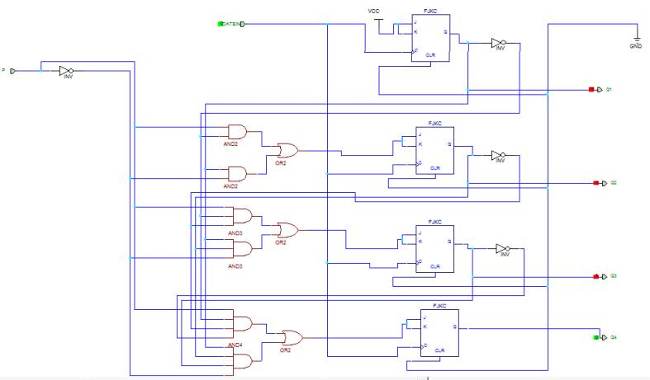
图10. 十六进制电路设计图

2.2.2 鉴相器的设计与实现
本设计方案的鉴相器原理相对简单，不需要用VHDL语言设计，仅用
与门和一个D触发器就可以实现，如图4 所示。图中的
的第二个与门(inst23)是为了实现D触发器的时钟输入端与数据输入端同步。
下面给出分频器的VHDL语言关键描述语句
if(clk'event and clk='1') then
if(count=N-1)then --计数周期
count<=0;
else
count<=count+1;
if count<(integer(N/2)) then --产生分频脉冲
outclk<='0';
else
outclk<='1';
end if;
end if;
end i
鉴相器模块的设计如图11所示
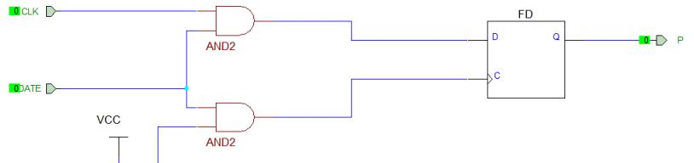
图11比较器模块设计图

2.3 仿真调试
仿真调试主要验证设计电路逻辑功能、时序的正确性，本设计中主要采用功能仿真方法对设计的电路进行仿真。
（1）建立仿真波形文件及仿真信号选择
功能仿真时，首先建立仿真波形文件，选择仿真信号，对选定的输入信号设置参数。清零端CLR清零，CS置高电平，然后依次输入数据0-7（十进制），脉冲手动打入即可。
选定的仿真信号和设置的参数如图12所示。
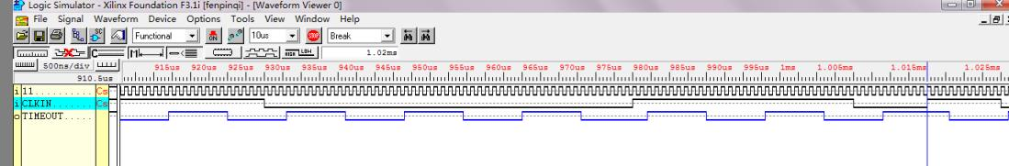
图12仿真信号和参数设置图
（2）功能仿真结果与分析
仿真数据结果如图2.3.2所示。检索到相同的数据后，输出该数据的存储单元地址，否则输出为零，查找信号为低电平，即没有找到该数据。可以看出功能仿真结果是正确的，进而说明电路设计的正确性。

第3章 编程下载与硬件测试

3.1 编程下载
利用COP2000仿真软件的编程下载功能，将得到.bit文件下载到XCV200实验板的XCV200可编程逻辑芯片中。

3.2 硬件测试及结果分析
利用XCV200实验板进行硬件功能测试。相联存储器的输入数据通过XCV200实验板的输入开关实现，输出数据通过XCV200实验板的LED指示灯实现，其对应关系如表5所示。
表5 XCV200实验板信号对应关系
XCV200芯片引脚信号 | XCV200实验板
P102 | K0：1
P213 | P213
P110 | A0
首先，清零端CLR清零，控制开关K2：1打开，脉冲手动打入，结果如图13
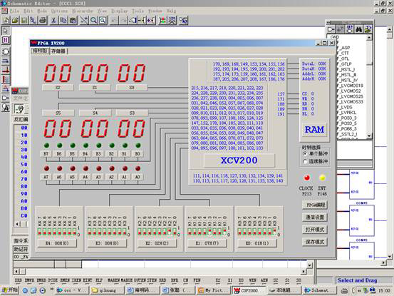图13硬件结果测试图

参考文献
[1] 曹昕燕. EDA技术实验与课程设计［M］.北京：清华大学出版社，2006
[2] 范延滨.微型计算机系统原理、接口与EDA设计技术[M].北京：北京邮电大学出版社，2006
[3] 王爱英.计算机组成与结构(第4版)[M].北京：清华大学出版社，2006
[4] Rorber D. Thompson . 数字电路简明教程 电子工业出版社
[5] 高富平，张楚 . 电子商务法［M］. 北京：北京大学出版社，2002
[6] Huang S C，Huang Y M，Shieh S M．Vibration and stability of a rotating shaft containing a transerse crack［J］, J Sound and Vibration，1993，162（3）：387－401

[7] 廖日坤 ，CPLD/FPGA嵌入式应用开发技术白金手册，中国电力出版社，2005
[8] 陈世伟，锁相环路原理及应用，兵器工业出版社，1990

附录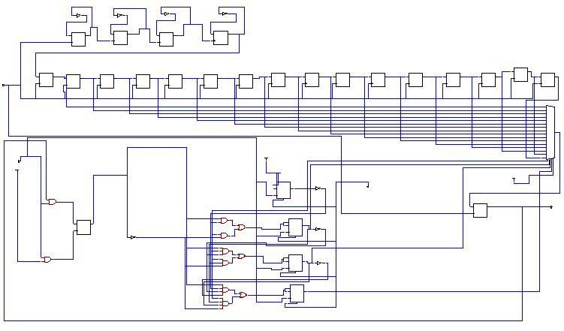
课程设计总结：
我的这次课设题目是：位同步时钟提取电路设计与实现。这次课程设计是在已学计算机组成原理基础上进行的一次大型实验，也是对该课程所学理论知识的深化和提高。因此，要求学生能综合应用所学知识，设计与制造出具有较复杂功能的应用系统，并且在实验的基本技能方面上进行一次全面的训练。通过查阅以下资料也学到了一些课本上没有的东西，很多知识从模糊概念到具体的了解，从毫无所知到具体的应用，拓宽了自己的知识面，增加了学好汇编语言的信心。
通过这次课设，我发现自己还有很多原理不是很明确，对计算机组成原理中的很多概念还是很模糊，导致了我做课设的过程中走了很多弯路，浪费了很多时间和精力。发现了自身的不足后，我以后要纠正自己的学习态度，要对所学专业知识进行深入的了解，不能马虎对付，不然这也是对自己的不负责任。同时做课设的过程中我的动手能力也得到了充分的锻炼，这对于我来说是很大的财富，我十分感谢这次课设给我带来的帮助的老师、同学，以后我会更加努力！

指导教师评语：

指导教师(签字)： 年 月 日

课程设计成绩

